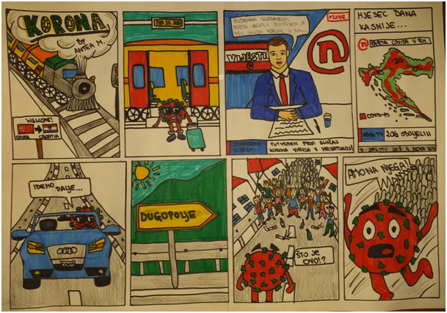 **Antea Marasović, 8. b**